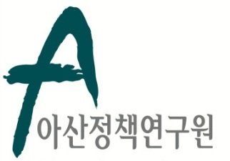 | 보도자료 Press Release
 | 2014년 1월 16일 | 배포 후 바로 보도 가능합니다.
 | 총 2 장 | 담당: 홍보실 오가혜 연구원
 | 전화 : 02-3701-7377  010-4599-8620 | 이메일: communications@asaninst.org
‘美 공화 대권주자 루비오’ 간담회
- 1.24(금) 09:30-10:30, 연구원 1층 강당, 방한 간담회 개최 -

- 아산정책연구원(원장 함재봉)은 마르코 루비오 상원의원(공화∙플로리다)를 초청, 24일(금) 오전 9시 30분 종로구 신문로 소재 연구원 1층 강당에서 간담회를 개최한다.
- 루비오 의원은 “미국의 대 아시아 정책”을 주제로 한 이번 강연에서 한미 관계에 대한 견해를 밝히고, 질의∙응답 세션을 갖는다.
- 루비오 의원은 2012년 미국 타임지 선정 ‘세계에서 가장 영향력 있는 100인’에 오른바 있으며, 美 상원 ‘미얀마-북한 군사관계 단절' 법안의 공동 발의자이다. 또한 미국 최대의 정치 세력으로 떠오르고 있는 라티노 유권자의 지지로 공화당 잠룡으로 꼽히고 있다.
- 행사 취재를 원하는 언론인은 홍보실(전화:02-3701-7377)로 1월 22일(수) 오후 12시까지 신청해 주시기 바랍니다.

*참석은 초청자에 한해 가능하며, 한영 동시 통역이 제공됩니다.
*[참고자료] 마르코 루비오 상원의원 약력

아산정책연구원 (원장 함재봉, www.asaninst.org)은 급변하는 한반도, 동아시아, 지구촌 정세에 대응하여, 주요 현안에 대한 실질적인 정책대안을 제시하고 올바른 사회담론을 주도하는 독립 싱크탱크 지향을 목표로 2008년 2월 설립되었다. 특히 통일-외교-안보, 거버넌스, 공공정책에 역량을 집중, 한국이 직면한 과제에 대한 해법을 모색하고 한반도의 평화통일과 번영을 위한 여건 조성에 노력하고 있다. 설립 이후 국내외 학술교류,
아산플래넘, 아산핵포럼과 같은 대규모 국제회의 개최, 《China’s Foreign Policy》, 《Japan in Crisis》, 《출구가 없다》 연구 서적 출간 등의 활발한 연구활동을 하고 있으며, 2012년 펜실베니아대 주관의 세계싱크탱크 랭킹 지역부문에서는 5위를 차지하였다.

참고 자료

마르코 루비오(Marco Rubio) 약력

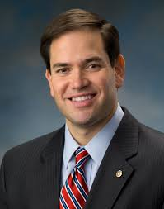
쿠바 이민자의 아들인 마르코 루비오 상원의원은 2012년 미국 타임지가 선정한 ‘세계에서 가장 영향력 있는 100인’에 선정됐으며, 신예 정치인으로 급부상하고 있다.

현재 유력한 차기 공화당 대선주자로 꼽히는 그는, 2000년 플로리다 주 의회 하원의원으로 선출되어 2008년까지 재직했고, 2010년 미 연방 상원의원으로 당선됐다. 현재는 상원 상업, 과학, 교통위원회, 외교위원회, 정보위원회, 중소기업위원회에서 활발히 활동 중이며, 상원 외교위원회 산하 동아태 소위원회 간사로도 활동하고 있다.

그는 플로리다 대학교에서 정치학을 전공했으며, 마이애미 대학교 법학대학원에서 법학 학위를 취득했다.

